编号：


实习日记

学 院 计算机科学与技术学院
专 业 计算机科学与技术
课程名称 生产实习
姓 名 韦杨婧
学 号 2020329621199

20 22~20 23学年 第 2 学期
专业实习成绩（百分制）：96

指导老师签字：
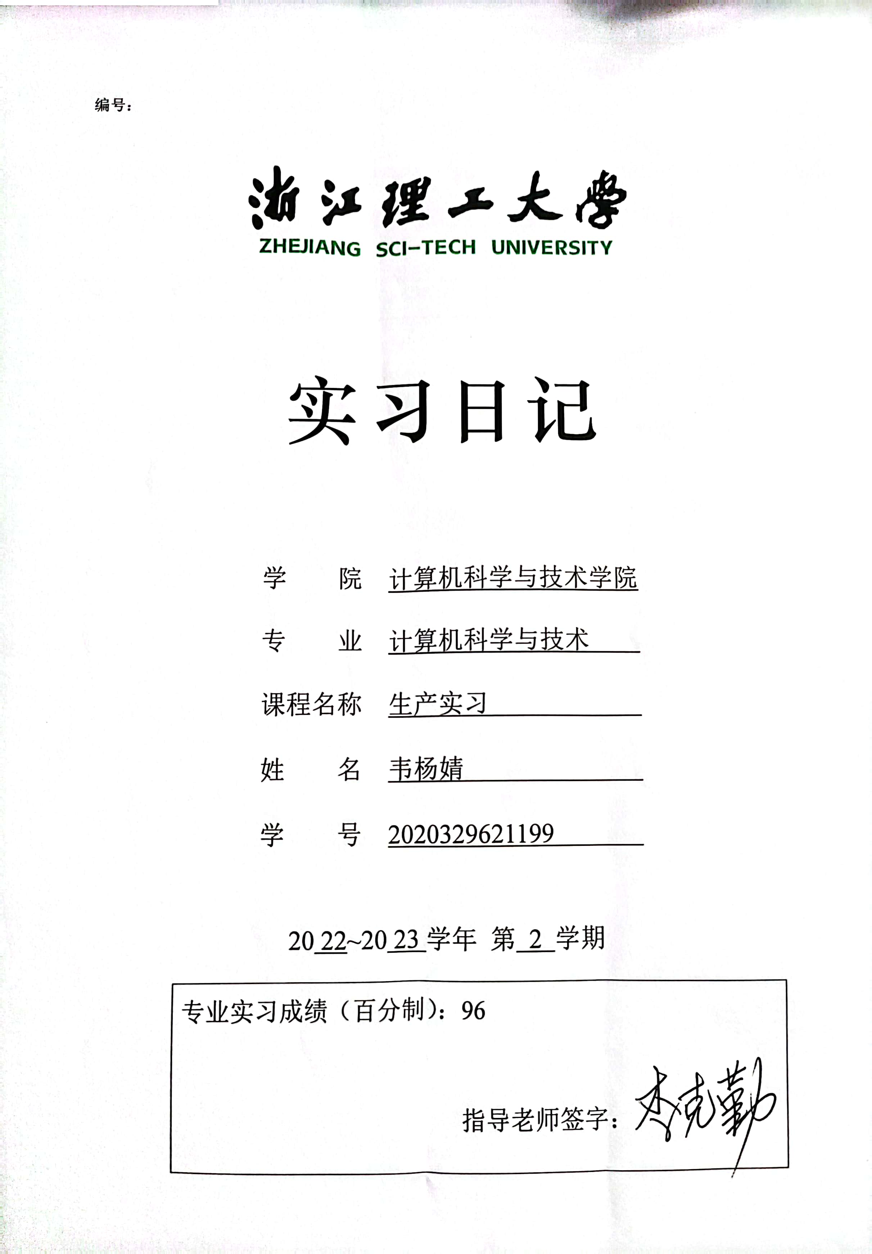
实习要求
参加实习的学生要按照学校和专业的要求，制定实习计划。实习中要认真刻苦地钻研业务，注意将所学知识有机地运用到实际工作中，不断提高自己发现问题、分析问题、解决问题能力和动手能力；熟练地掌握各实习环节的业务，努力培养自己的独立工作能力。
参加实习的学生要自觉遵守实习单位的规章制度，做到不迟到不早退，不擅自离岗、串岗，服从指导教师分配，虚心好学，及时完成分配的任务。
参加实习的学生要认真记录实习中的所学、所想、所得，写好实习日记。实习日记要求每日一记。实习结束后，就实习过程中遇到的问题以及收获完成实习报告。最后由实习单位出具实习鉴定（包括政治思想、纪律及业务水平等方面）。
实习基本信息
实习起止时间 | 2023.04. - 2023.08. | □集中实习 分散实习
实习单位 | 杭州明实科技有限公司
实习岗位 | Python开发实习生
指导教师 | 李克勤、马俊福、许立成、霍戌文
实习单位简介（所在地点、单位概况等）
杭州明实科技有限公司（以下简称“明实科技”）由安全专家李克勤博士创立，依托浙江省北大信息技术高等研究院，位于杭州市萧山区杭州湾智慧谷。明实科技综合运用包括大数据分析和人工智能在内的前沿科技，解决网络安全和云计算方面的现实问题，一方面为传统IT企业提供更有效的安全技术，另一方面为传统制造企业的云化和智能化提供安全解决方案。明实科技在2020年杭州市萧山区“5213”项目评审中被评为“新锐”类，获得项目扶持资金。明实科技的产品“云端系统安全平台”是国内首个由独立第三方开发的云安全配置管理（CSPM）产品，已上架华为云和移动云的应用市场。明实科技还提供企业网络安全规划、应用系统安全评估等安全咨询服务，促进企事业单位的应用安全和数据安全，为信息化和智能化发展提供保障。
实 习 日 志 1
主题1：配置环境
2023年 04 月 17 日

今天是实习的第一天，办理入职并熟悉环境后开始给电脑安装软件和配置环境。
公司用的很多软件都来自JetBrains，比如Pycharm和DataGrip。而自己之前编程用的VSCode，因此需要一点时间熟悉软件的使用。值得一提的是，感觉DataGrip的可视化功能和界面比Navicat强好多，开发的效率似乎高不少。

公司分配了电脑和一台虚拟机，虚拟机是CentOS系统。在这之前，我只用过Ubuntu，对Linux也不算特别熟悉，只知道一些常见的文件相关命令操作。第一次使用CentOS，很多CentOS命令不熟悉，比如Ubuntu下的’sudo apt-get’命令在CentOS下是’sudo yum’等。为此查了很多资料，导师也发了很多配置相关的文档。我照着文档配置好虚拟机的环境。在这过程中也有踩坑，将其记录下来，写了篇帖子，方便遇到类似情况时能够快速处理。

电脑配置得差不多后，一个上午就过去了。下午俞导师开始介绍目前开发项目的业务逻辑。他的逻辑思维很强，表达能力也很好。讲解过后便有了对整个项目的大致了解，了解到很多新概念， 比如云服务器ECS，对象存储OSS，云数据库RDS等。接着朱导师讲解开发过程中使用的技术栈。目前用的是flask框架，这是我熟悉的；但不熟悉的是RESTful框架和蓝图，数据库还做了ORM映射。

为了了解这些概念我上网查了不少资料，但还是一知半解，可能需要去图书馆借点书来翻翻，还有很多东西要学。

实 习 日 志 2
主题2：熟悉业务
2023年 04 月 27 日

今天需要向李老师汇报自己的熟悉情况、目前进度，以及是否清楚下一阶段要做些什么。为了今天的汇报，之前一直都在不停地了解业务和看代码，不懂的内容也有及时问导师。导师很耐心回答，内容也很详细，因此熟悉的速度也比较快。

目前在进度方面，我写了一系列文件处理代码用于提取文件内容，以及一系列正则规则用于匹配内容然后自动打分。再从数据库读取人工打分数据，写脚本进行测试规则的拟合程度。部分文件得分与实际分数相差大，需要调整。存在非匹配部分导致拟合效果偏差（如：PDF内容为图片，使用python库转文字，内容可能为空或乱码）。

刚开始汇报前面汇报业务相关的内容时还算顺利。到产出工作那块，自我感觉表达的时候逻辑不够清晰，没能让李老师快速理解我现在的工作内容。在与李老师对话时，讨论了很多内容，但脑子其实记不住所有内容，因此电子/手写笔记很有必要。并且在对话结束后及时需要过一遍对话内容的要点，确保自己理解的内容没有偏差。

至于后续coding方面，可以大致分为以下几点：
1. 需要了解MongoDB的使用。已知的是python有现成库可用于读取并存储数据。
2. 文件读写需要优化。目前docx可以直接读内容；doc转docx再读内容；PDF分页再逐页读取内容，因此考虑转换成同一个格式再进行读取，确保所有内容都可读取到。
3. 正则规则需要优化。查看官方文档，写的时候识别模式用re.S多行识别，选非贪婪识别，能再符合业务需求的情况下加快识别速度。
4. 代码规范。写着写着容易不规范，比如没加注释，明明没有下划线或者驼峰命名。适当添加try-except。代码不至于跑着跑着就断了。

还需要多加锻炼和人沟通的能力，思维逻辑这块明显和正式员工有很大差距。
实 习 日 志 3
主题3：迁移代码
2023年 05 月 17 日

敲定所有文件统一转为PDF格式并过OCR接口（图片文件可以直接过OCR接口），再提取内容，合并后过规则打分。目前的OCR接口需要在数据局的网络环境下调用，因此去了趟数据局测试两个脚本。一个是调用OCR接口获取响应内容的识别结果(json->str)；另一个是输入文件路径即可调用OCR并自动存内容为json脚本。

除了测试接口，还需要给整个正则打分流程添加辅助性函数，让流程更智能。首先是输出日志文件。一开始是将想要看的内容输出到控制台，但坏处就是没有留存文件，超过显示上限的内容会被覆盖。而且，没有时间的记录难以用于快速定位问题。以前敲代码的时候由于整体项目不大，日志不是必备的内容。但考虑到这是一个上线要用的内容，因此需要日志文件记录。

在改代码的过程中没做好备份，改着改着代码发现有点改乱了，思路也有点混乱。那会儿慌得要死，后面又是查历史记录发现已经被覆盖。硬着头皮继续改，后面突然发现能跑通了而且效果好像更好。教训就是做好备份。

之前写的正则打分流程程序从Windows转到CentOS上运行了。部分库从Windows上转到CentOS上会出差错，比如读取doc文件相关的库，从原来的win32com只能在windows环境下使用，后面查阅资料了解到CentOS下使用libreoffice也能达到同样的效果。因此除了迁移文件，还改了部分代码已适配CentOS。遇到No module name...的问题，发现是conda虚拟环境没配置好，重建虚拟环境安好库之后解决。

在实际开发过程中其实应该直接在与部署环境相同的环境中敲代码，在从Windows迁移到Linux下再做调整显得有些呆。
实 习 日 志 4
主题4：集成代码
2023年 05 月 26 日

最近做了好些事情。首先是设计表格存放打分结果。之前的打分结果是直接输出为excel表格（多文件）或直接输出（单文件），现在将结果以及相关内容存成表格。设置自增主键id，将包含分数和详细分数项存入表格。根据table写增删查改代码（原生SQL），以及为方便部署的重置代码，封装成类。后为保持统一将原生SQL语句改成SQLAlchemy。（在这上面花了点时间，之前没用过这个，踩了好多坑）了解到SQLAlchemy是一个成熟且广泛使用的ORM框架，它在Python开发中提供了非常灵活和强大的数据库操作工具。无论是简单的CRUD操作还是复杂的查询和关联操作，SQLAlchemy都可以提供相应的解决方案。

把配置内容存入一个yaml，学习了yaml文件存储内容的格式以及如何读取yaml文件。代码放到2.0版本上跑，调整函数的输入输出。原始设定的输入内容较多，但实际上传入的内容就是文件路径和考核项，其余的内容都从yaml文件读取，基于此修改代码。放到2.0上跑之后发现文件层级会导致No such file。调整后该问题以解决。

上面的内容做得差不多的时候开始画图理思路，也算是一种复盘。由于存在多种文件类型，以及设定统一转为PDF过OCR，文件类型之间的转换多，容易乱。画图为理顺思路，方便修改代码。

之前测试的时候只关注规则的效果如何，没有记录多个文件的平均用时。在实际应用中，时间也是一个关键的要素，任务完成得越快越好，因此需要进行测试。测试发现在centos下运行的速度比windows下快很多。这个结束之后就准备代码收尾工作（写注释，加try-except等）。push代码到git上，学习怎么使用git。之前是在VSCode内置可视化界面操作提交代码至GitHub。但公司的代码并不会公开到GitHub，公司有内部的git库，因此需要学习使用git命令传代码。

在做开发和简单测试的时候应该考虑地更周全些。这样可以避免重复操作，提高工作效率。
实 习 日 志 5
主题5：编写文档
2023年 06 月 16日

用蓝图和restful框架完成获取主页URL接口。这个任务比较简单，主要目的是熟悉python flask框架中的蓝图和restful框架等内容。在导师帮忙讲解了代码相关内容、配置环境完成后，照葫芦画瓢去coding，coding完成后用ApiPost测试。 再去搜资料查含义。虽然看起来蓝图让文件数量变多了，但感觉把各个模块拆分出来更容易管理。

ApiPost有点像postman，后端测试接口并编写文档都可以在软件完成。提供的模板可以节省编写文档的时间。前端可以通过后端分享的链接实时查看接口文档，方便做对接。给前端的变量指定使用小驼峰命名。因此后端传给前端的时候需要转换。

继续编写规则并测试。之前编写的内容用于一个板块。还有其他的板块需要新的规则。其中一个规则是测试文件是否按时更新，设定最近一次修订是否在半年内。进入python后，会把所有识别到的时间字符串转换为datetime类型，取最大值。然后获取半年前的时间，判断是否在范围内，代码略。

文档内容其实也比较重要。前后端对接的时候，前端在意的是传参和响应内容是什么。至于怎么实现，仅需要对实现逻辑做简单介绍即可。
实 习 日 志 6
主题6：新任务
2023年 07 月 07 日

由于任务涉及浙政钉，需要调用专有钉钉的接口做测试，因此需要看专有钉钉文档进行测试。看官方文档并结合修改已有代码，运行获取数据。先获取到了萧山区政府机构部门数据，在和项目经理讨论后将任务目标定为：把部门和人员存到数据库中，写接口方便前端调用；数据库表格定期更新。

在设计数据库表格之前，按照需求写了一下整合信息后的json格式。和导师讨论过后暂时设定一个格式。尝试调用获取所有部门的源数据。数据较多，超出了一页的范围，因此尝试加参数跑多页。但按照官方API给出的信息添加参数并发送请求会报错。debug后发现请求参数需要排序。排序后请求可以正常运行，也拿到了所有数据。

按照初始设定的数据表结构coding跑数据，改了几版，确保指定的部门包含在内。目前版本是数据库存储4张表。更新用时为：表1约15min、表2约15min、表3约2h、表4约1h。因此结合逻辑和运行速度，设定更新顺序为表1、表2、表3、表4。定时任务脚本已完成，暂时设定每天凌晨一点开始更新。

把目前想到的更新思路写了个文本。及时复盘，同时也能在复盘中找到可能存在的问题并及时修正。李老师曾说过写代码的时候不能一直低头写，完成一个阶段后要做好复盘，思考自己的目标是什么、实现的逻辑是什么、接下来要做什么。明确自己的目标，可以让自己少走弯路。理顺实现逻辑，方便确认逻辑是否符合业务需求；也方便顺着逻辑找问题。明确之后的任务，以高效完成任务。
实 习 日 志 7
主题7：新项目
2023年 07 月 27 日

之前7月初做的任务进入到收尾阶段。在代码中接入实验室统一使用测试用的虚拟机的数据库，分别在3个时间段(早中晚)测试更新数据全流程所用时间，确定更新时间在凌晨1点开始。

新系统新任务。在项目经理讲解新系统的业务内容后，自己根据项目经理画的大致架构图，理了几个流程图。梳理新系统的业务和所需要的流程，以及流程的实现逻辑，并根据流程设计数据库表。紧接着就是敲代码实现接口，几个流程涉及了约10+个接口。这对我而言是一个挑战。我能够一一实现，但如果在给定的时间范围内要实现全部内容，有一定难度。所幸全部任务都完成了，而且展示详细内容的接口返回的部分数据能用于流程面板展示（相当于有些接口能够重复利用）。在CentOS虚拟机上测试接口通过后，写好Apipost文档并发给前端。

这一周的任务比较多，且时间紧，因此加班加点完成。由于自己的进度比较慢，直到演示当天的上午我才做完所有的接口，而演示要在下午进行。因此留给前后端联调的时间并不多，中午为了改bug连饭都来不及吃。幸亏联调的时候没出什么大差错，调试时出现的小bug也一一解决。保险起见在联调完成后。我和前端、项目经理一起过了好几遍流程，确认无误后才算结束。下午的演示是在数据局由项目经理完成的，演示时没出什么问题。数据局的人对于能在一周之内完成这项任务表示非常满意，提了一些微调的建议，对话时的气氛比较愉快。

新项目下来的时候，理顺业务逻辑十分重要，确保自己理解无误，开发出客户想要的东西；形成自己的一套办事流程也非常重要。标准化流程能够加速我们开发的进度。
实 习 日 志 8
主题8：代码审查+存储迁移
2023年 07 月 31 日

根据演示时提到要修改的内容对代码进行微调。考虑到现有流程涉及多个接口，有一定代码量，因此修改后做了一次代码审查，改掉warnings。公司现有的代码审查标准是：0 error，0 warning，至多2 weak warnings。且如果存在weak warning，需要对该warning进行说明。在修改过后通过了代码审查。虽然我在以前写代码的时候也有注意命名规范、添加注释等，但有些部分其实并不符合PEP，如：变量命名小驼峰，而实际PEP应该使用蛇形命名（snake case）。

在现有流程上新增逻辑会对显示状态有影响，而显示状态受多个因素的影响。如：类型、跳步状态和结束时间等，而关联的接口较多。一个逻辑修改涉及的内容较多,也从某种角度说明代码的可拓展性还不足。代码的可拓展性在新增功能的时候能够减少重复代码量，并提高开发效率。这是我需要在以后开发过程中需要注意的地方。

然后将文件存储由服务器本地迁移到OSS上。查看阿里云给的官方文档并结合现有代码。在OSS上创建好目录结构后写接口并测试。为了区分不同业务对应的文件，上传文件在存储时会被重命名为指定格式：<file uid>_<原始文件名>，如：156256_xxxx.pdf。虽然此前有了解过OSS，但用代码上传下载文件还是第一次尝试。不得不感叹科技发展和云存储的便捷；即便服务器崩了或者数据意外丢失，OSS的数据还在，因此不需要担心数据丢失的问题。

有了代码审查，我在写代码的时候也会额外注意规范的事情，规范意识提高了不少。而存储迁移也让我学会了不少新内容。

实 习 日 志 9
主题9：上传代码+存储迁移
2023年 08 月 15 日

最近在数据局完成申请审批中心接口测试。在导师的指导下测试了共7个接口，但是接口本身似乎还有点小问题，其中一个接口用一个没有模块信息的账号调用接口，返回了模块数据。目前对接方还在排查。空数据部分暂时认为是账号没有数据。还有5个接口由于没有足够的数据，暂时无法测试。

接着更新实验室orm组件库(已上传至git)。这个其实是我自己想做的事情，并不是分配下来的任务，趁着有空就一并做了。在正则打分的时候已经写过一个基于flask sqlalchemy封装CRUD操作的自定义类。输入表名和自定义日志类（logging）即可对映射表操作，后续的两个系统也在使用这个类，且做了改良。导师之前提过可以上传至实验室工具库里边，方便大家使用。所以在添加注释和readme，也给导师看过之后，上传到git上。另外在导师的提议下，新增了一键生成指定数据库所有表对应flask sqlalchemy代码。

再说回最近在做的项目。测试并确认过接口的情况后回到敲代码的阶段。由于暂时不着急完成下一个模块，因此我把之前的内容稍微做了优化。最经典的是redis。之前临时信息存在MySQL中，但由于这个系统需要考虑百万级数据，那么MySQL存临时数据显然不能满足这个需求，所以需要把临时数据从MySQL迁移到redis上。由于一开始对redis的数据结构不够了解，存的哈希表，不够合理，不能满足。之后敲代码时发现越来越难实现目标。我才意识到应该用有序集合存储。现在能够比较熟练地使用redis的哈希表和有序集合。之后还有可能改redis为ES存临时数据。

上传代码时需要谨慎操作，因为在协作开发的时候，粗心大意的操作会搞丢别人的工作内容。而这样会让进度停止，造成损失，是大忌。而对于存储迁移，由于客户的需求可能会产生变动。因此需要多了解几种数据库，如关系型数据库MySQL，非关系型数据库redis等。
实 习 日 志 10
主题10：思考归纳+继续学习
2023年 08 月 30 日

最近在写新模块的内容，涉及资产表格设计并导入数据。导入数据时为了适配，把部分非空字段改为可以为空。为了快速导入数据而写了个脚本，也能方便后续更新数据使用。如果数据有变动，在脚本稍作修改即可。此外还统计了一下目前缺失数据，方便向项目经理协调找对应的供应方拿数据。

由于该系统涉及的内容比较多，关系多且复杂，所以绘制了ER图，以便梳理关联关系，确认目前的关联关系没有出错，以及是否有关系被遗漏，给导师看过后稍作修改。绘制这个图的时候，画模块2的时候速度最快，因为最近在写相关内容，记得最清楚；其次是模块1，时间长了有点忘了；最后是模块3，这部分内容有很多关联的内容。如果没有之前和项目经理的讨论帮忙梳理，这个图可能还要晚一点时间才能画出来。

理清关联关系后，开始写模块3的查询接口。先是直接写了查询所有记录返回给前端。在和前端对接后修改了接口的返回内容，方便前端取数据展示。过程中遇到问题：数据量非常大，有9w多将近10w的数据，查询返回1000条需要6s左右(涉及关联查询)。因此考虑到做分页，在做分页的时候，顺带重温SQL的知识，还学到了很多新东西，比如去重语句可以借助ROW_NUMBER函数、窗口函数用子查询解决；这些是在课堂中不会接触到的内容。

学会作图很重要，相比起文字叙述，图会来的更直观清晰。作图的过程中也顺带沥青思路，梳理出还有那些地方理解可能有偏差等。而随着接触的内容越多，越感觉自己还需要学习更多。
浙江理工大学计算机科学与技术学院生产实习报告
姓名 | 韦杨婧 | 学号 | 2020329621199 | 性别 | 女
实习  单位 | 杭州明实科技有限公司 | 实习  岗位 | 岗位：python开发实习生 | 实习  时间 | 2023.04.至2023.08.
（一）专业实习主要内容及进程
从熟悉环境开始，了解项目背景和使用场景。目前的项目在区政府作为组件使用，方便相关人员管理资产、检测安全情况等。涉及数据安全、资产管理等内容。
在正式上手之前，从熟悉导师研发的系统开始，了解业务逻辑。通过导师介绍、自己上手操作系统和查看后端源码，逐渐了解系统的各个模块。在了解的过程中也有绘图帮助自己理顺思路。但由于保密原因在此无法放出相关内容。接着了解到OSS等云技术相关概念、非关系性数据库——MongoDB和Redis、python flask/restful技术框架等内容。
有了一定的了解后导师分配了任务：
1. 现有系统的正则打分模块和自动化获取数据模块的研发
2. 新系统的研发
系统研发的大致流程为：和项目经理讨论业务逻辑，思考需求应该怎么实现；绘图（流程图、关系图等）确保自己的逻辑是正确的；设计数据库表存储数据，必要时数据做加密处理；选择技术栈（如果只是模块则用系统现有技术栈即可）写接口代码；部署到虚拟机上测试接口；测试通过后需要过代码审查，通过后进行前后端联调，完成后写文档。

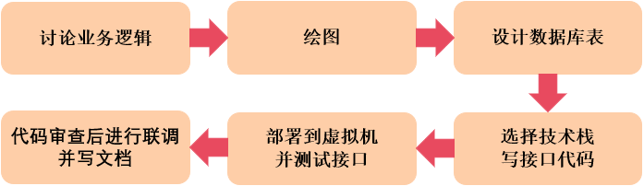
事实上开发后经过测试后需要给导师汇报，汇报前需要准备措辞，整理展示内容，理顺思路以节省时间。汇报后导师会进行评价，指出还需要修改的内容。然后才和前端联调，结束后要写文档，并在离开之前做好交接工作。
（二）主要收获与体会
通过实习，我理解到纸上得来终觉浅，学习理论知识后需要进行实践。实践能让我利用它们来分析和解决开发过程中遇到的问题，在此过程中也学习到不少新知识，并意识到学校学习内容的局限性。专业知识是解决问题的基础，并且为我提供了切实可行的解决方案。比如研发过程中，我将数据取出放入哈希表，减少了查表次数，也降低了后续查找的时间复杂度，提高接口响应速度。遇到筛选数据需求的时候，我用到了窗口函数和子查询等内容快速解决，减少代码量并加快开发进度。在写web应用的时候，对于一个轻量级的应用，使用python的flask框架即可满足需求，且flask框架的轻便能够节省开发成本。在实习过程中，我还学习到了很多新内容，比如python的文件类型转化、CentOS系统、对象存储OSS、外部接口对接、restful框架、flask的蓝图（模块化开发）、代码规范、git使用、复杂SQL语句等。很多都是课堂上没时间教的内容。

我能够对所设计的系统设计并执行测试，根据测试结果思考改进的方案并逐个尝试，直到找到最佳方案。通过测试，我能够评估系统的工作效果，发现可能存在的问题和不足之处。这为我提供了改进系统方案的机会，并提高了系统的可靠性和性能。比如我对为了方便操作数据库以及泛化函数功能，我把使用了Flask-SQLAlchemy的一些操作进行了类封装。把针对框架写的辅助函数放入类中，一行代码就能解决多种问题，仅需要传入对应参数就能实现目标。在和导师商量后，这个自定义类后来还放到了实验室的git库中。如果有人需要使用可以直接从克隆一份即可使用。又或者是对某个接口进行性能测试，发现接口响应的速度最慢达到800ms。由于涉及SQL和Flask-SQLAlchemy的自定义类，查找资料后找出响应慢的原因在于自定义的每次操作表都要载入元数据，因此响应非常缓慢。设置缓存后接口的响应速度降到了200ms左右。

我学会了分析评价自己的工程项目对社会、健康、安全、法律和文化等方面的影响，并意识到应承担的责任。我明白工程项目的实施可能会对相关利益相关者产生积极或消极的影响，因此需要在项目设计和实施中充分考虑这些影响，并采取相应的措施来最大程度地减少负面影响，提高项目的可持续性和社会效益。比如客户的数据需要保密，不能泄露，因此可能采用哈希加密等技术。除此之外，对不同身份的权限进行设定。如：普通用户只能查看部分数据，限定操作内容；而普通管理员能够看到限定区域的数据，操作的内容比普通用户多。系统用户不直接对系统流程操作，但是管理整个系统的用户权限，可以进行增删改操作；还能配置数据源等。

我深刻理解并遵守工程职业道德规范。作为一名工程师，自己的行为和决策必须以社会公正、诚信和高度责任感为基础。要尊重并遵守专业规范和法律要求，保持职业道德的高度标准，并积极践行责任感，维护工程实践的诚信和信誉，因此我不能泄露公司机密。即便是实习结束的时候，要拷走自己的工作内容，也不能因为分享技术将其公之于众。如果是将代码拿去卖钱更是违法，我绝不会这么做。

在工程实践中，我逐渐理解个人与团队的相互作用关系，并逐渐培养了团队意识。我认识到团队合作是成功开发项目的关键，如果没有产品经理和项目经理，我们没有项目开发或者我们难以按照客户的需求进行开发；而没有前端，我们没有办法给客户一个可视化界面进行操作使用；没有测试，我们没有办法确保我们的代码在上线后不会出现大问题，或者给用户带来什么不好的体验。由于需要跟产品经理、项目经理、前端和测试多方沟通，具备良好的沟通和协作能力是非常重要的。在经过很多次的讨论逻辑和项目汇报后，我的思维能力得到锻炼，从一开始逻辑较为混乱，没办法一次性表达清楚自己的问题或者需求，变为能够清晰地输出自己的观点，能够与他人进行有效的沟通和协调，这使我能够更好地与团队合作，实现共同目标。

通过实习，我在应用知识解决复杂专业问题、系统功能测试与改进、分析评价工程实践的影响与责任、遵守工程职业道德规范以及团队合作与沟通能力方面有了显著的提升。在未来的职业发展中，我将继续努力发展自己的专业知识和技能，坚守工程职业道德，并积极参与工程实践，为推动可持续发展做出贡献。

（三）对专业实习单位的建议
实习单位提供了非常多的实践机会，甚至还能去政府单位驻场，这是前所未有的体验。分配的导师也很认真负责，考虑得非常周全，回答问题的时候也事无巨细，帮助我快速融入团队中，及时对我的产出做出反馈，我深感荣幸。分配的任务在能力范围内，又恰好是我需要努力学习去完成的，在短短4个月时间内学到了不少内容。唯一美中不足的是培训的机会不是很多，没有特别系统地学习技术和软技能。但我相信这一小小不足也会随着公司发展而逐渐被完善。

（四）专业实习成果
完成评估系统一个模块和一个功能的开发
完成新系统两个模块的开发，以及第三模块（核心模块）的数据库表设计和查询接口。由于涉密，暂时不能公开代码。
开发中遇到的部分问题记录在CSDN博客上： https://blog.csdn.net/qq_56905650?spm=1000.2115.3001.5343

实习人：韦杨婧
2023年 08 月 31 日

实习单位鉴定：
韦杨婧同学在本单位实习期间表现出色，在技术能力和团队合作方面都给我们留下了深刻的印象。我们根据学习态度、技术能力、团队合作和自主性等方面对韦杨婧同学的表现进行了综合评价。

韦杨婧同学表现出快速学习的能力，能迅速接触并掌握新的技术和工具，并能够将其应用到实际项目中。在技术方面展示了扎实的Python编程知识和良好的面向对象编程思维。并灵活运用各种后端框架和工具，设计和实现复杂的应用程序和功能模块。在遇到技术问题时，能够熟练应用调试工具，快速定位问题根源，并采用合适的方法进行修复。

在团队合作方面，韦杨婧同学积极与团队成员合作，并能够与其他部门有效沟通协作。能够与前端开发人员、项目经理和测试人员紧密配合，确保项目的顺利进行。在工作中，展现出极高的责任心和自主性。你能够独立思考和解决问题，并能够主动承担起你的职责。你的工作成果始终具有高质量和高效率。

总之，韦杨婧同学在实习期间展现出了出色的技术能力和团队合作精神，希望能在后续的工作中继续保持这种出色的表现。

本次实习成绩评定为（百分制）： 96

实习单位指导教师签名：
实习单位盖章
2023 年 08 月 31 日
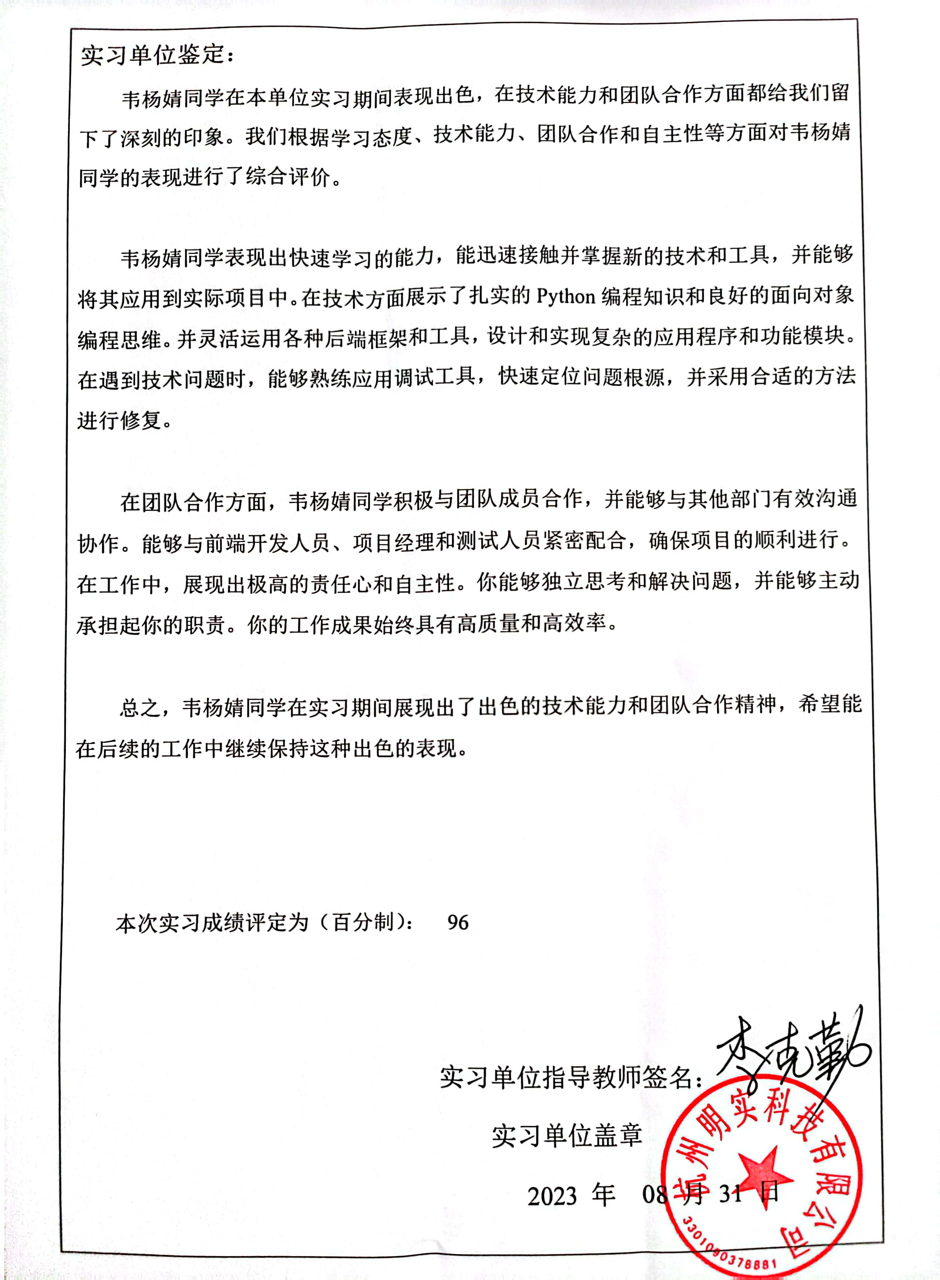
实习期间分项成绩（百分制）

考勤 | 工作态度 | 理论知识 | 动手能力 | 团队合作 | 实习表现 | 法律意识 | 可持续发展意识 | 与外学科（专业）团队交流
98 | 97 | 96 | 97 | 95 | 97 | 99 | 95 | 90

实习单位盖章：

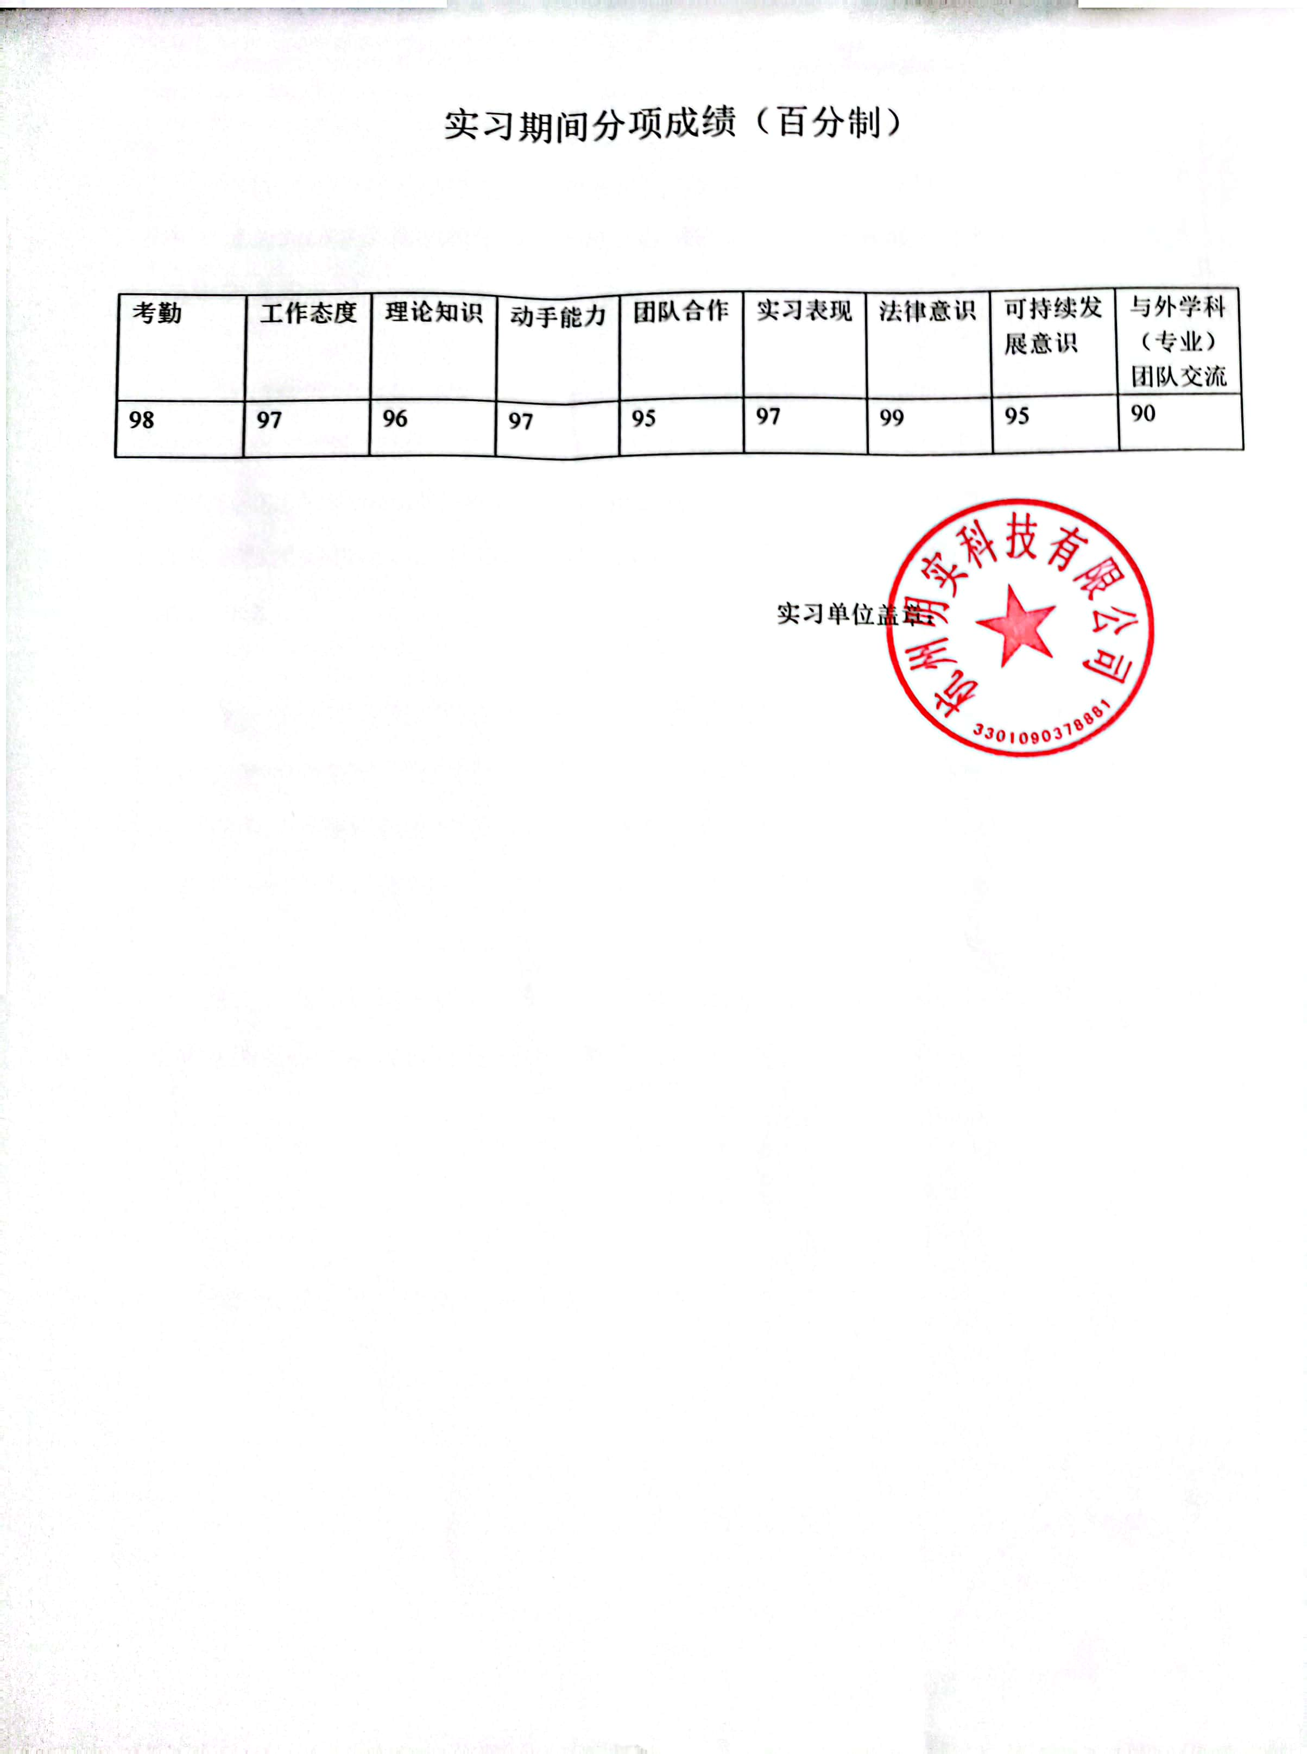
实习期间工作照片及简介：
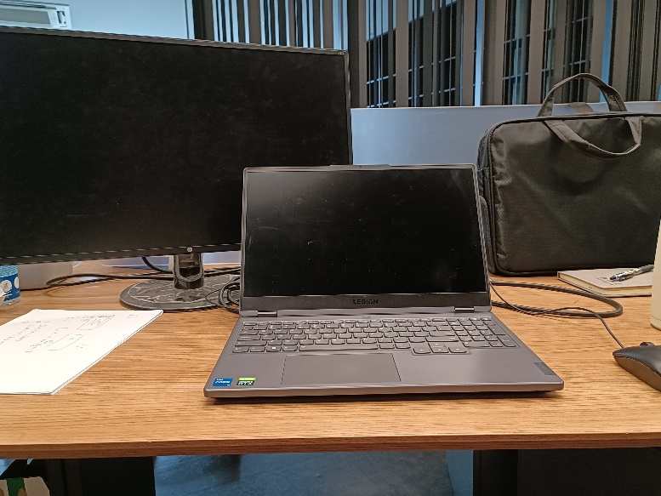
第一天到公司报到，工位照片：2023-04-17
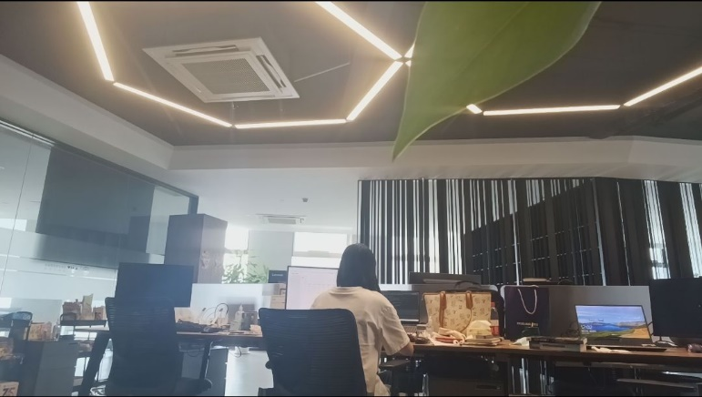
中午时拍摄的工作照片：2023-06-06

